BM’de Uluslararası Kooperatifler Günü kutlamalarında sergilenecek fotoğraf isteniliyor
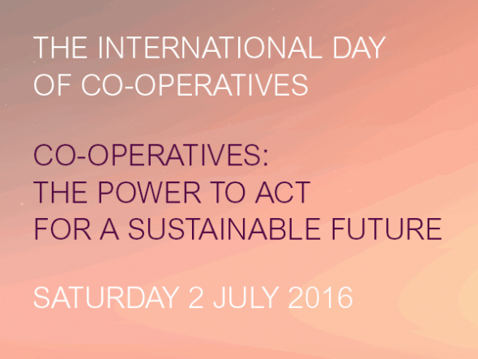
Kooperatifleri Destekleme ve Geliştirme Komitesi (COPAC), New York’taki Birleşmiş Milletler binasında sergilenmek üzere fotoğraflar istiyor. “Kooperatifler: Sürdürülebilir Gelecek için Eylem Gücü” konulu sergi Uluslararası Kooperatifler Günü (UKG) münasebetiyle 4-20 Temmuz 2016 tarihlerinde açık tutulacak.
Eylül 2015’te Birleşmiş Milletlere üye ülkeler 17 Sürdürülebilir Kalkınma Hedefini içeren 2030 Sürdürülebilir Kalkınma Gündemini kabul etti. Sonuç raporunun 41 ve 67. paragraflarında kooperatifler özel sektör içinde gündemi uygulayacak önemli aktörlerden biri olarak işaret ediliyor. Kooperatiflerden ayrıca, Ağustos 2015 tarihli Kalkınmanın Finansmanı konulu sonuç raporunun 13, 35 ve 39’uncu paragraflarında da söz ediliyor.
Seçmede dikkate alınacak fotoğraflar kooperatif işletmelerin SKH’nin aşağıdaki temalarının uygulanmasına nasıl katkıda bulunacaklarını görsel olarak tanımlayacak:
- Her tür yoksulluğu, nerede olursa olsun sona erdirmek
- Açlığı bitirmek, gıda güvenliğini sağlamak, beslenme imkânlarını geliştirmek ve sürdürülebilir tarımı desteklemek
- İnsanların sağlıklı bir yaşam sürmelerini ve herkesin her yaşta refahını sağlamak
- Herkesi kapsayan ve herkese eşit derecede kaliteli eğitim sağlamak ve herkese yaşam boyu eğitim imkânı tanımak
- Toplumsal cinsiyet eşitliğini sağlamak ve kadınların ve kız çocuklarının toplumsal konumlarını güçlendirmek
- Herkes için suya ve hijyene erişimi ve suyun ve hijyenin sürdürülebilir yönetimini garanti altına almak
- Herkes için erişilebilir, güvenilir, sürdürülebilir ve modern enerji sağlamak
- Sürdürülebilir ve kapsayıcı ekonomik kalkınmayı sağlamak, tam ve üretici istihdamı ve insan onuruna yakışır işleri sağlamak
- Dayanıklı altyapı inşa etmek, sürdürülebilir ve kapsayıcı sanayileşmeyi ve yeni buluşları teşvik etmek
- Ülkelerin içinde ve aralarındaki eşitsizlikleri azaltmak
- Kentleri ve insan yerleşim yerlerini herkesi kucaklayan, güvenli, güçlü ve sürdürülebilir kılmak
- Sürdürülebilir tüketimi ve üretimi sağlamak
- İklim değişikliği ve etkileri ile mücadele için acil olarak adım atmak
- Okyanusları, denizleri ve deniz kaynaklarını sürdürülebilir kalkınma için korumak ve sürdürülebilir şekilde kullanmak
- Karasal ekosistemleri korumak, restore etmek ve sürdürülebilir kullanımını sağlamak, ormanların sürdürülebilir kullanımını sağlamak, çölleşme ile mücadele etmek, toprakların verimlilik kaybını durdurmak ve geriye çevirmek ve biyoçeşitlik kaybını durdurmak
- Sürdürülebilir kalkınma için barışçıl ve herkesi kucaklayan toplumları teşvik etmek, herkesin adalete erişimini sağlamak, her seviyede etkin, hesap verebilir ve kucaklayıcı kurumlar inşa etmek
- Sürdürülebilir kalkınma için küresel ortaklığın uygulama araçlarını güçlendirmek ve küresel ortaklığı yeniden canlandırmak
COPAC gönderilecek fotoğraflardan 8-10 adet seçecek. Bu fotoğraflar BM’i ziyaret edecek binlerce kişi tarafından izlenebilecek.
Fotoğraf göndermek için son tarih 31 Mart 2016.
Fotoğrafların nasıl gönderileceğine ilişkin bilgiler aşağıdaki linkten öğrenilebilir:
Learn more about the guidelines and how to submit in the call for photos.

